ІІІ етап Всеукраїнської олімпіади з біології, 2025 рік
11 клас
Тест А
Уважно прочитайте завдання. У завданнях цієї групи з чотирьох варіантів відповідей правильним є тільки один. Закресліть потрібні літери у бланку для відповідей, провівши чіткі лінії по діагоналі. Наприклад, якщо Ви у тесті А1 вважаєте правильною відповідь «а», то закреслити треба так:
А1 | а | б | в | г
Бажаємо успіху!

1. Яка частина нащадків від схрещування організмів AabbCcDD і aaBBCcDd матиме фенотип ABCD за умови незалежного успадкування і повного домінування за всіма генами?
а) 12,5 %; б) 6,25 %; в) 18,75 %; г) 37,5 %
2. Процес перетворення пухлини на злоякісну часто супроводжується набуттям пухлинними клітинами здатності до рухливості. Змінений фенотип таких клітин дозволяє їм поширюватися по організму і давати метастази в різних органах. Поява якого з перелічених нижче фенотипічних змін клітин пухлини НЕ буде призводитиме до підвищення здатності до метастазування?
а) епітеліалізація: набуття характерних для епітеліальних клітин полярності та ізольованості мембраною;
б) зниження експресії генів білків, що беруть участь у формуванні щільних міжклітинних контактів;
в) підвищення експресії протеаз, здатних руйнувати компоненти позаклітинної речовини тканин;
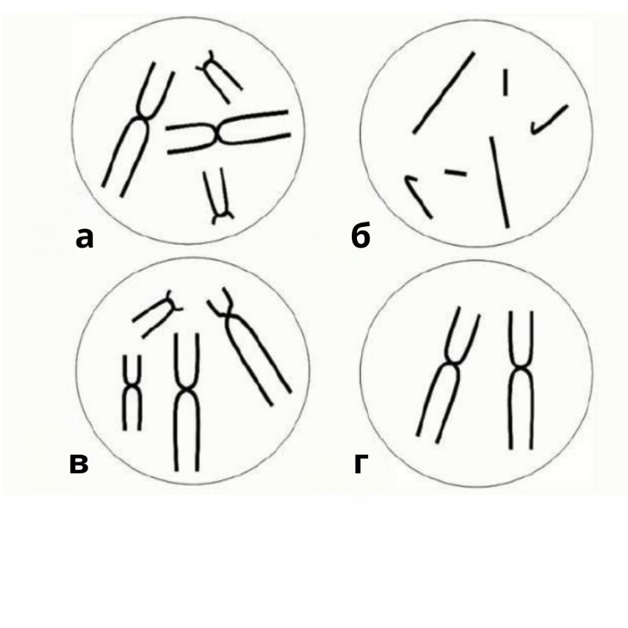
г) підвищення стійкості до апоптотичних сигналів
3. На малюнку показано хромосомні набори різних клітин. Яка з них є гаплоїдною?

а)
б)
в)
г)
4. Випростувальний рефлекс - притаманний для представників родини котячих. Він забезпечує орієнтацію тварини у просторі та допомагає їй приземлятися на лапи при падінні з будь якої висоти. Вкажіть які із перелічених анатомічних особливостей забезпечують реалізацію цього рефлексу у котів:
а) гіпертрофія мозочка та зростання кісток тазу;
б) розширення лопаток та формування кіля;
в) специфічна будова ключиці та надзвичайно гнучкий хребет;
г) зростання ліктьової та променевої кісток.
5. Кросинговер відбувається під час:
а) першого поділу мейозу; б) другого поділу мейозу; в) першого поділу мітозу; г) другого поділу мітозу
6. Для того, щоб встановити генотип рослини з домінантною ознакою, слід провести її схрещування з рослиною, яка має такий генотип:
а) АА; б) Aa; в) А; г) аа
7. Рибосоми безпосередньо пов’язані з здійсненням процесу:
а) реплікації; б) фотосинтезу; в) сплайсингу; г) трансляції
8. Листків не має:
а) ламінарія; б) цибуля; в) кактус; г) кокосова пальма.
9. Структура, по якій передається більша частина інформації між двома півкулями головного мозку, називається:
а) Вароліїв міст; б) мозолисте тіло; в) гіпофіз; г) блукаючий нерв.
10. Встановіть ознаку, що відрізняє віруси від клітинних організмів?
а) здатність зберігати і передавати інформацію;
б) відсутність у хімічному складі нуклеїнових кислот;
в) наявність у хімічному складі нуклеїнових кислот;
г) відсутність білок-синтезуючого апарату.

Тест Б
Уважно прочитайте завдання. У завданнях цієї групи з чотирьох варіантів відповідей вірними можуть бути від одного до чотирьох. Закресліть потрібні літери у бланку для відповідей, провівши чіткі лінії по діагоналі. Наприклад, якщо Ви у тесті Б1 вважаєте правильними відповіді «а» та «в», то закреслити треба так:
Б1 | а | б | в | г
Бажаємо успіху!

1. Де знаходиться в організмі людини волокнистий хрящ?
а) суглобові поверхні; б) міжхребцеві диски;
в) кріплять ребра до грудини; г) лобковий симфіз
2. У яких рослин вегетативне розмноження здійснюється за допомогою бульбоцибулин?
а) гіацинт; б) шафран; в) гладіолус; г) лілія
3. Плід ягода – це:
а) банан; б) хурма; в) авокадо; г) помідор
- Оберіть рослинні організми, що характеризуються алелопатичними властивостями:
а) бук; б) деревій; в) граб; г) подорожник
5. До супергрупи Архепластиди відноситься:
а) навікула; б) спірогіра; в) ламінарія; г) філофора
6. Система органів дихання наявна у представників типів:
а) Губки; б) Молюски; в) Плоскі черви; г) Членистоногі
7. Які речовини плазми крові є необхідними для згортання крові:
а) гемоглобін; б) фібриноген; в) йони Кальцію; г) йони Натрію
8. Монозиготні близнюки мають:
а) однакові групи крові при народженні; б) різні групи крові при народженні;
в) однакову стать; г) можуть бути різностатевими
9. Мікротрубочки відіграють активну роль у:
а) поділі клітини; б) реплікації ДНК;
в) внутрішньоклітинному транспорті; г) рухливості клітини
10. Стосовно бактерій правильними є твердження:
а) можуть мати джгутики; б) можуть ділитися мітозом;
в) можуть утворювати спори; г) можуть бути автотрофами

Тест В
Уважно прочитайте завдання. У бланку для відповідей впишіть (акуратно, друкованими літерами) букви, цифри або слова, що позначають правильні відповіді. За потреби закресліть по діагоналі позначення «ТАК» або «НІ». Бажаємо успіху!
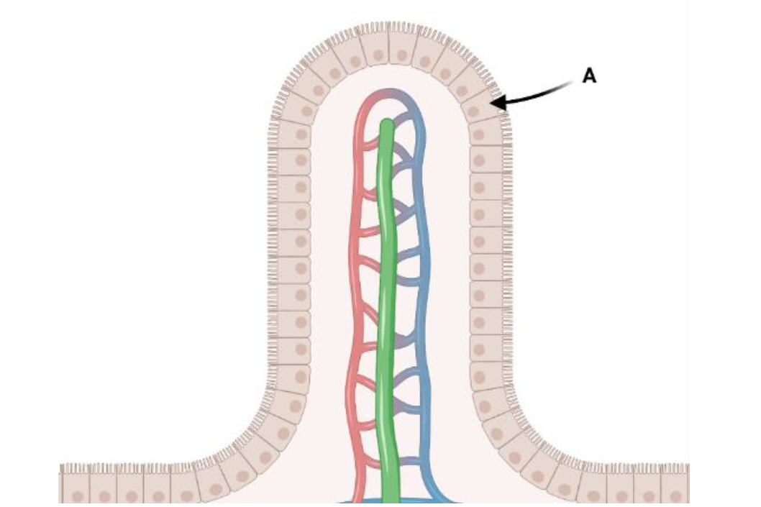
1. На малюнку представлено зріз ворсинки тонкого кишечнику. Які функції виконує клітина, позначена літерою А, і які характеристики вона має? Закресліть «Так», якщо твердження правильне, або «Ні», якщо твердження неправильне

1.1. Клітина бере участь у розщепленні полімерів їжі за рахунок пристінкового травлення.
1.2 Клітина не бере участі у пристінковому травленні
1.3. Мембрана клітини має багато різноманітних білків-транспортерів.
1.4. Клітина має розвинені клітинні контакти із сусідніми клітинами.
1.5. Клітина ізольована, не має контактів з іншими клітинами
1.6. Мембрана клітини, звернена в порожнину кишки, має мікроворсинки.
1.7. Клітина не має мікроворсинок
1.8. Одним зі своїх боків клітина прикріплена до базальної мембрани.

2. Розташуйте ферменти (А-Е) у порядку їхньої участі (1-6) в реплікації конкретної ділянки ДНК у клітинах бактерій.
А) Хеліказа;
Б) ДНК-лігаза;
В) ДНК-полімераза I;
Г) ДНК-полімераза III;
Д) праймаза;
Е) РНКаза Н.

Завдання 1. При аналізі часу розбіжності різних таксонів використовують молекулярний годинник (приклад на малюнку). Графік виходить із точки 0;0, що відповідає людині. Виявляється, що накопичення мутацій у генах пропорційне часу розбіжності. Для певного гена було встановлено таку залежність між палеонтологічним (істинним) часом (y) і генетичним (x) часом розбіжності в млн років: y = 0,87 ∙ x - 0,053. Який істинний час розбіжності характерний для видів людини та курки, якщо за генетичними даними він становить 300 млн років? Зробіть необхідні розрахунки і відповідь поясніть (8 балів)
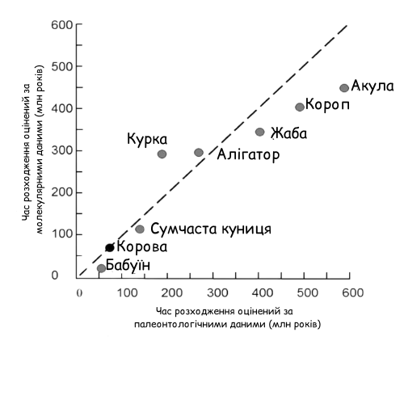

Завдання 2. Розв’яжіть задачу: У драконів домінантний алель гена A летальний у гомозиготі, гетерозиготи мають шипи на хвості, а рецесивні гомозиготи шипів не мають. Ген B відповідає за забарвлення луски. Домінантні гомозиготи мають чорну луску, гетерозиготи - сріблясту, рецесивні гомозиготи - сіру. У власників домінантного алеля гена C є гребінь, у рецесивних гомозигот гребеня немає. Яка частка нащадків від схрещування драконів із генотипом AaBbCc матиме шипи на хвості, сріблястий колір луски та гребінь? (10 балів)

Завдання 2. Розв’яжіть задачу: У драконів домінантний алель гена A летальний у гомозиготі, гетерозиготи мають шипи на хвості, а рецесивні гомозиготи шипів не мають. Ген B відповідає за забарвлення луски. Домінантні гомозиготи мають чорну луску, гетерозиготи - сріблясту, рецесивні гомозиготи - сіру. У власників домінантного алеля гена C є гребінь, у рецесивних гомозигот гребеня немає. Яка частка нащадків від схрещування драконів із генотипом AaBbCc матиме шипи на хвості, сріблястий колір луски та гребінь? (10 балів)

